Проверочная работа
по ИСТОРИИ
7 КЛАСС

Дата: ___ ___ 2023 г.
Вариант №: ___

Выполнена: ФИО_________________________________
Инструкция по выполнению работы
На выполнение работы по истории даётся 45 минут. Работа включает в себя 9 заданий. Часть 1 работы посвящена истории России и истории зарубежных стран (история Нового времени), в части 2 предложено задание, связанное с памятью народа России о Великой Отечественной войне.
Ответы на задания запишите в поля ответов в тексте работы. В случае записи
неверного ответа зачеркните его и запишите рядом новый.
При необходимости можно пользоваться черновиком. Записи в черновике
проверяться и оцениваться не будут.
Советуем выполнять задания в том порядке, в котором они даны. В целях экономии времени пропускайте задание, которое не удаётся выполнить сразу, и переходите к следующему. Если после выполнения всей работы у Вас останется время, то Вы сможете вернуться к пропущенным заданиям.

Желаем успеха!

___________________________________________________________________________
Заполняется учителем, экспертом или техническим специалистом
Обратите внимание: в случае, если какие-либо задания не могли быть выполнены целым классом по причинам, связанным с отсутствием соответствующей темы в реализуемой школой образовательной программе, в форме сбора результатов ВПР всем обучающимся класса за данное задание вместо балла выставляется значение «Тема не пройдена». В соответствующие ячейки таблицы заполняется н/п.
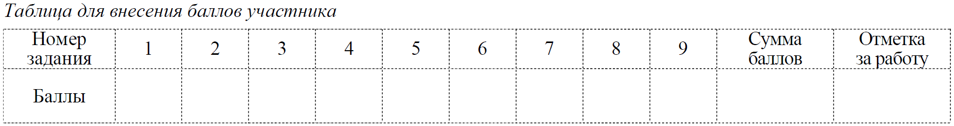

Часть 1

В этой части работы даны задания по истории России и истории зарубежных стран в Новое время.

1

Установите соответствие между событиями (процессами) и их участниками: к каждой позиции первого столбца подберите соответствующую позицию из второго столбца.
СОБЫТИЯ (ПРОЦЕССЫ)
А) введение единой для всей страны денежной единицы – московского рубля
Б) созыв Долгого парламента
В) издание указа об «урочных летах»

УЧАСТНИКИ
1) Филипп II
2) Карл I
3) Василий III
4) Б.Ф. Годунов
5) Елена Глинская
Запишите в таблицу выбранные цифры под соответствующими буквами.
Ответ:
А | Б | В

2

Запишите термин, о котором идёт речь.
Служилые люди, составлявшие первое постоянное войско в России, которое было создано в 1540–1550-х гг.; имели огнестрельное и холодное оружие.
Ответ: _____________________________.

3

Прочтите отрывок из исторического источника и выполните задание 3.
«Но демон, всему завидующий и не могущий выносить созерцать добро и многочисленные превосходные деяния и добродетели прекрасного и благочестивого царя, – или по грехам нашим, или по иным причинам, Бог знает, – возбудил против него молодого человечишку и убогого монаха иеродиакона по имени Григорий и внушил ему желание царствовать. Он, удалившись в Польшу и имея с собою пособниками своего желания двух монахов, назвался сыном царя и великого князя великой России Ивана Васильевича по имени Димитрий, который в царствование царя Фёодора был убит в городе Угличе, где он находился под охраною, при содействии царя __________, как говорили многие, в бытность его боярином».
Укажите царя, имя которого пропущено в отрывке.
Ответ:_____________________________________________________________________

Укажите название периода в истории России, когда произошли описываемые события.
Ответ:_____________________________________________________________________
___________________________________________________________________________

Рассмотрите карту и выполните задания 4, 5.

4-5

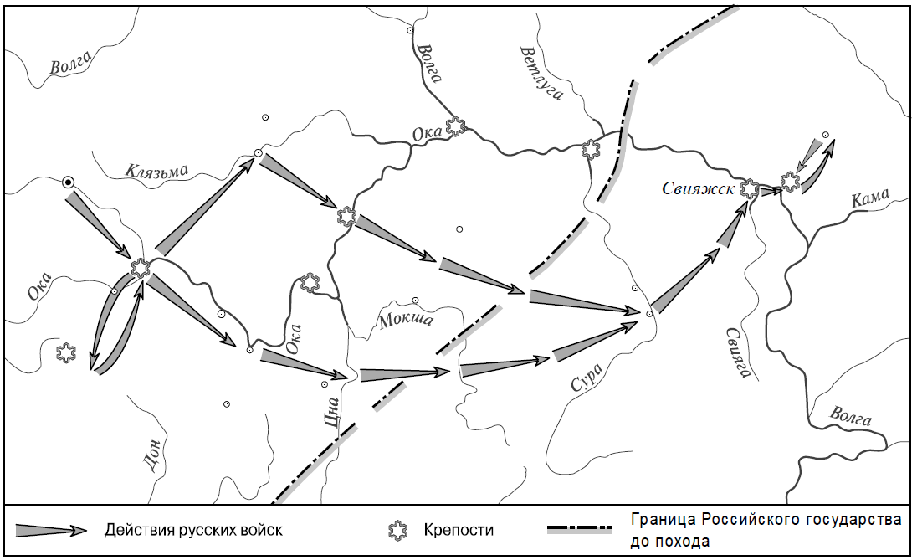
4. Заполните пропуск в предложении: «На карте обозначен стрелками поход русских войск на столицу __________________ ханства».
Ответ: _____________________________.
5. Подпишите на карте город Москву и город Владимир, через который проходили русский войска в ходе обозначенного на карте похода.

Ознакомьтесь с приведённым перечнем и изображениями памятников культуры
и выполните задания 6, 7.

6-7

1) Лицевой летописный свод
2) «Сказание о Мамаевом побоище»
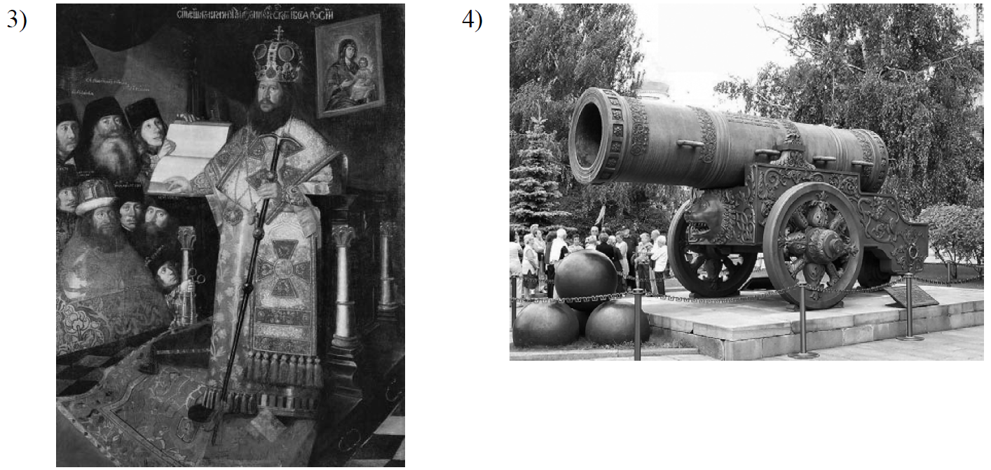
6. Какие из приведённых памятников культуры были созданы в XVI в.? Выберите два
памятника культуры и запишите в таблицу цифры, под которыми они указаны.
Ответ: _____
7. Какой из приведённых памятников культуры был создан по приказу царя Фёдора
Иоанновича? Укажите порядковый номер этого памятника культуры.
Ответ: ___

8

Какой из приведённых исторических фактов можно использовать для аргументации следующей точки зрения: «В период правления Ивана IV шёл процесс закрепощения крестьян»? Укажите порядковый номер этого факта в списке.
1) введение пожилого
2) отмена урочных лет
3) введение заповедных лет
Ответ: ___

Объясните, как с помощью выбранного Вами факта можно аргументировать данную точку зрения.
Ответ:_____________________________________________________________________
___________________________________________________________________________
___________________________________________________________________________
___________________________________________________________________________
___________________________________________________________________________

9

Рассмотрите изображение и выполните задание.
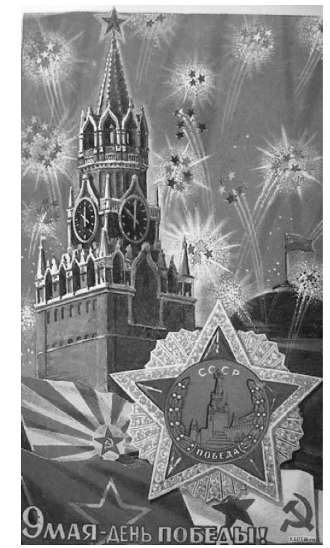
Укажите год, в память о событиях которого установлен праздник, которому посвящена данная открытка. Почему этот праздник является одним из самых важных для всех граждан России?
Ответ:_____________________________________________________________________
___________________________________________________________________________
___________________________________________________________________________
___________________________________________________________________________
___________________________________________________________________________
___________________________________________________________________________
___________________________________________________________________________
___________________________________________________________________________
___________________________________________________________________________
___________________________________________________________________________
___________________________________________________________________________
___________________________________________________________________________
___________________________________________________________________________
___________________________________________________________________________
___________________________________________________________________________
___________________________________________________________________________

